Důvodová zpráva:
Zastupitelstvo Olomouckého kraje (OK) schválilo na svém zasedání 26. 4. 2013 pod č. UZ/4/38/2013 Pravidla Dotačního programu Olomouckého kraje pro oblast zdravotnictví pro rok 2013.
Podle uvedených pravidel se dotace poskytují na základě písemných žádostí, které byly doručeny v termínu do 31. 7. 2013.
V rámci dotačního programu podali žádosti o dotaci 4 žadatelé na dále uvedených 5 projektů:
MEDICAS PRAKTIK s.r.o.
- projekt předatestační přípravy v oboru všeobecné praktické lékařství
Dopravní zdravotnictví a.s.
- projekt předatestační přípravy v oboru všeobecné praktické lékařství (pokračuje z loňska)
MUDr. Kolmašová Miloslava
- projekt předatestační přípravy v oboru všeobecné praktické lékařství (lékař, pokračuje z loňska)
- projekt předatestační přípravy v oboru všeobecné praktické lékařství (lékařka, pokračuje z loňska)
Oblastní charita Červený Kostelec
- projekt zdravotní krátkodobé pobyty zaměřené na specializovanou rehabilitaci pro lidi chronicky nemocné roztroušenou mozkomíšní sklerózou
Otevření obálek se žádostmi a formální hodnocení každé žádosti provedla dne 5. 8. 2013 komise pro otvírání obálek jmenovaná Radou OK (členové komise: MUDr. Michael Fischer, Mgr. Pavel Hanák, Ing. Pavel Vrbecký, MBA).

K hodnocení žádostí Rada OK jmenovala hodnotící komisi, která se sešla dne 12. 8. 2013 (členové komise: MUDr. Michael Fischer, Ing. Michal Symerský, Mgr. Yvona Kubjátová, Mgr. Pavel Hanák, Ing. Pavel Vrbecký, MBA).

Hodnotící komise na základě bodového hodnocení sestavila pořadí žádostí takto:
pořadí | žadatel | projekt
1. | MEDICAS PRAKTIK s.r.o. | projekt předatestační přípravy v oboru všeobecné praktické lékařství
2. | Dopravní zdravotnictví a.s. | projekt předatestační přípravy v oboru všeobecné praktické lékařství
3. | MUDr. Kolmašová Miloslava | projekt předatestační přípravy v oboru všeobecné praktické lékařství (lékař, pokračuje z loňska)
4. | MUDr. Kolmašová Miloslava | projekt předatestační přípravy v oboru všeobecné praktické lékařství (lékařka, pokračuje z loňska)
Nehodnoceno | Oblastní charita Červený Kostelec | projekt zdravotní krátkodobé pobyty zaměřené na specializovanou rehabilitaci pro lidi chronicky nemocné roztroušenou mozkomíšní sklerózou

Hodnotící komise doporučila poskytnout dotace na projekty, které se umístily na 1. až 4. místě takto:

Pokud jde o žádost Oblastní charity Červený Kostelec, tato se netýká vzdělávání v oblasti zdravotnictví, na něž je Dotační program Olomouckého kraje pro oblast zdravotnictví pro rok 2013 zaměřen, takže hodnotící komise nedoporučuje dotaci poskytnout.

Přehled projektů a návrh na poskytnutí dotací je uveden v tabulce v příloze č. 1.

V souladu s pravidly dotačního programu musí o poskytnutí dotací rozhodnout Zastupitelstvo Olomouckého kraje.

V následující tabulce je uveden přehled částek na dotace v letošním roce a předešlých třech letech:
rok | 2010 | 2011 | 2012 | 2013
Celková částka na dotační program | 3 600 000 Kč | 3 600 000 Kč | 2 000 000 Kč | 1 500 000 Kč
Součet dotací v prvním kole | 850 000 Kč | 1 130 000 Kč | 600 000 Kč | 400 000 Kč  Pouze jedno kolo
Součet dotací ve druhém kole | 827 000 Kč | 638 000 Kč | 1 400 000 Kč | 400 000 Kč  Pouze jedno kolo
Součet dotací v obou kolech | 1 677 000 Kč | 1 768 000 Kč | 2 000 000 Kč | 400 000 Kč

Pokud ZOK schválí poskytnutí dotací, budou dotace poskytnuty z rozpočtu Olomouckého kraje dle smluv, které uzavře Olomoucký kraj vždy s příslušným příjemcem na základě schválení ROK.

Finanční krytí dotací je zajištěno v rámci schváleného rozpočtu Olomouckého kraje na rok 2013.

V návrhu usnesení je samozřejmě uzavření smluv podmíněno schválením poskytnutí dotací na zasedání ZOK.

V následující tabulce je znázorněn vývoj počtu všeobecných praktických lékařů v Olomouckém kraji od roku 2007:

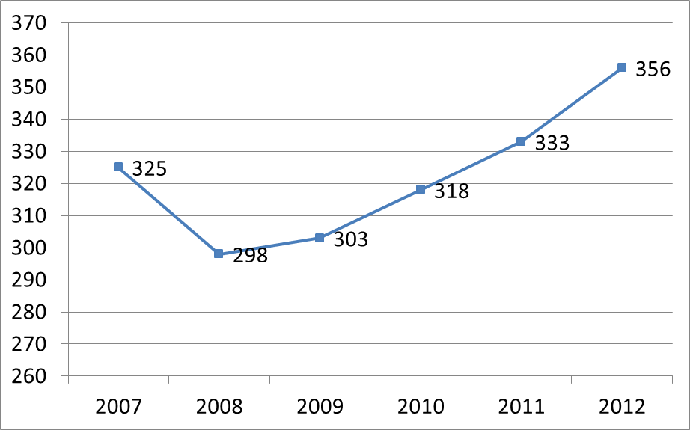

Rada Olomouckého kraje dne 5. 9. 2013 svým usnesením souhlasila s návrhem dotací a doporučila Zastupitelstvu Olomouckého kraje schválit poskytnutí dotací.
Přílohy:
- Příloha č. 1
Návrh na poskytnutí dotací v Dotačním programu Olomouckého kraje pro oblast
zdravotnictví pro rok 2013

